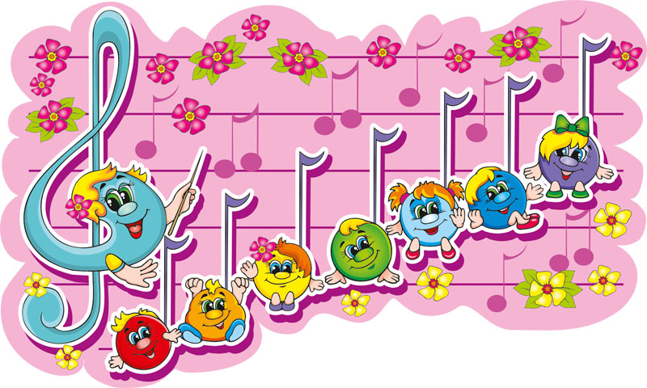

ЧТО ТАКОЕ ЛОГОРИТМИКА?

Логоритмика полезна всем детям, имеющим проблемы становления речевой функции. Занятия по логоритмике направлены на всестороннее развитие ребёнка, совершенствование его речи, овладение двигательными навыками, умение ориентироваться в окружающем мире, понимание смысла предлагаемых заданий, на способность преодолевать трудности, творчески проявлять себя. Кроме того, логоритмика с использованием здоровьесберегающих технологий оказывает благотворное влияние на здоровье ребенка: в его организме происходит перестройка различных систем, например, сердечно - сосудистой, дыхательной, речедвигательной. Дети с большим удовольствием выполняют дыхательные и оздоровительные упражнения, игровой массаж и самомассаж, играют в речевые и пальчиковые игры. В ход игр вводятся элементы психогимнастики, активной и пассивной музыкотерапии.

Динамические упражнения на регуляцию мышечного тонуса развивают умение расслаблять и напрягать группы мышц. Благодаря этим упражнениям дети лучше владеют своим телом, их движения становятся точными и ловкими.
Артикуляционные упражнения полезны в любом возрасте, так как четкая артикуляция – основа хорошей дикции. Артикуляционные упражнения для детей с нарушениями звукопроизношения – необходимость. Они подготавливают артикуляционный аппарат ребенка к постановке звуков (это задача логопеда). Четкие ощущения от органов артикуляционного аппарата – основа для овладения навыком письма. Работа над артикуляцией позволяет уточнить правильное звукопроизношение, развивает подвижность языка, челюстей, губ, укрепляет мышцы глотки.

Дыхательная гимнастика корректирует нарушения речевого дыхания, помогает выработать диафрагмальное дыхание, а также продолжительность, силу и правильное распределение выдоха.

Фонопедические и оздоровительные упражнения для горла развивают основные качества голоса – силу и высоту, укрепляют голосовой аппарат.

Упражнения на развитие внимания и памяти развивают все виды памяти: зрительную, слуховую, моторную. Активизируется внимание детей, способность быстро реагировать на смену деятельности.

Чистоговорки обязательны. С их помощью автоматизируются звуки, язык тренируется выполнять правильные движения, отрабатывается четкое, ритмичное произношение фонем и слогов. У детей развивается фонематический слух и слуховое внимание.

Речевые игры могут быть представлены в различных видах: ритмодекламации без музыкального сопровождения, игры со звуком, игры со звучащими жестами и музицированием на детских музыкальных инструментах, театральные этюды, игры-диалоги и др. Использование простейшего стихотворного текста (русские народные песенки, потешки, прибаутки, считалки, дразнилки) способствует быстрому запоминанию игры и облегчает выполнение логоритмических задач.

Элементарное музицирование на детских музыкальных инструментах развивает мелкую моторику, чувство ритма, метра, темпа, улучшает внимание, память, а также остальные психические процессы, сопровождающие исполнение музыкального произведения. Кроме известных музыкальных инструментов на занятии можно совместно с детьми изготовить и поиграть на самодельных инструментах – «шумелках» из коробочек и пластмассовых бутылочек, наполненных различной крупой, «звенелках» из металлических трубочек, «стучалках» из деревянных палочек и кусочках бамбуковой удочки, «шуршалках» из мятой бумаги и целлофана.

Пение песен и вокализов развивает память, внимание, мышление, эмоциональную отзывчивость и музыкальный слух; укрепляется голосовой аппарат ребенка, способствует автоматизации гласных звуков.

Ритмические игры развивают чувство ритма, темпа, метра (акцентуации сильной доли такта), что позволяет ребенку лучше ориентироваться в ритмической основе слов, фраз.

Пальчиковые игры и сказки. Науке давно известно, что развитие подвижности пальцев напрямую связано с речевым развитием. Поэтому, развивая мелкую моторику пальцев рук, мы способствуем скорейшему речевому развитию.

Подвижные игры, хороводы, физкультминутки тренируют детей в координации слова и движения, развивают внимание, память, быстроту реакции на смену движений. Эти игры воспитывают чувство коллективизма, сопереживания, ответственности, побуждают детей выполнять правила игры.

При регулярном проведении логоритмических занятий у детей будет происходить положительная перестройка сенсорной, речедвигательной, моторной и дыхательной систем, будет формироваться положительный эмоциональный настрой, они научатся общению со сверстниками, координации движения в мелких мышечных группах пальцев рук и кистей, ориентировке в пространстве, движению в заданном направлении, перестроению в колонны и шеренги, выполнять различные виды ходьбы и бега, выразительно передавать заданный характер, образ.

Музыкальный руководитель Митяева Ж.С.

